| **Nama:**  **(Isi Nama Anda)**  **NIM: (Isi NIM Anda)** | C:\Users\RPL-SI 02\Pictures\288px-Trisakti_Logo.svg.png | **MODUL 4**  **Nama Dosen:**  **( )** |
| --- | --- | --- |
| **Hari/Tanggal:**  **Hari, Tanggal Bulan Tahun** | **Praktikum Pemrosesan Data** | **Nama Asisten Labratorium:**   1. **( )** |

**Evaluasi Model dan Tunning Model**

1. **Teori Singkat**

#### 1. Pengertian Pengolahan Citra

Pengolahan citra adalah proses transformasi atau modifikasi citra untuk meningkatkan kualitas, ekstraksi informasi, atau analisis citra. Ini melibatkan berbagai teknik yang dapat mengubah, memperbaiki, atau menganalisis citra yang diperoleh dari sensor atau kamera.

#### 2. Representasi Warna

Warisan warna pada gambar biasanya direpresentasikan menggunakan model warna. Model warna yang paling umum digunakan adalah:

* **RGB (Red, Green, Blue)**: Model ini adalah kombinasi dari tiga warna dasar: merah, hijau, dan biru. Setiap warna dinyatakan sebagai komponen yang memiliki nilai dari 0 hingga 255. Contoh, warna putih diwakili sebagai (255, 255, 255) dan warna hitam sebagai (0, 0, 0).
* **CMY(K) (Cyan, Magenta, Yellow, Black)**: Model ini digunakan dalam pencetakan warna. Tiga warna dasar (cyan, magenta, dan kuning) dikombinasikan, dengan hitam (K) ditambahkan untuk meningkatkan kualitas warna.
* **HSV (Hue, Saturation, Value)**: Model ini menggambarkan warna berdasarkan tiga parameter: hue (warna), saturation (kecerahan), dan value (intensitas). Model ini lebih intuitif dalam banyak aplikasi pemrosesan gambar.

#### 3. Konversi Warna

Proses konversi dari satu model warna ke model warna lain seringkali diperlukan dalam pemrosesan citra. Beberapa konversi yang umum digunakan adalah:

* **RGB ke Grayscale**: Mengubah citra berwarna menjadi citra grayscale. Ini sering dilakukan dengan menggunakan rumus tertentu yang mempertimbangkan kontribusi relatif dari setiap saluran warna. Contoh rumus konversi RGB ke grayscale:  
  Grayscale=0.2989×R+0.5870×G+0.1140×B\text{Grayscale} = 0.2989 \times R + 0.5870 \times G + 0.1140 \times BGrayscale=0.2989×R+0.5870×G+0.1140×B
* **RGB ke HSV**: Mengonversi citra dari model RGB ke model HSV untuk analisis lebih lanjut, seperti pengenalan warna atau segmentasi citra.

#### 4. Pengolahan Citra Berbasis Warna

Beberapa teknik yang umum digunakan dalam pengolahan citra berdasarkan warna meliputi:

* **Filtering**: Menggunakan filter untuk mengubah atau memperbaiki citra. Ini dapat mencakup penghapusan noise, pengaburan, dan penajaman.
* **Segmentasi**: Memisahkan citra menjadi bagian-bagian yang lebih kecil berdasarkan warna, intensitas, atau fitur lain. Ini penting dalam aplikasi seperti pengenalan objek.
* **Enhancement**: Meningkatkan kualitas citra dengan menyesuaikan kontras, kecerahan, dan saturasi. Ini dapat membantu memperjelas detail dalam citra.
* **Transformasi Warna**: Mengubah warna dalam citra untuk menciptakan efek artistik atau untuk analisis tertentu. Misalnya, mengubah semua warna biru menjadi merah.

#### 5. Aplikasi Pengolahan Citra Berbasis Warna

Pengolahan warna pada gambar digunakan dalam berbagai aplikasi, seperti:

* **Pengolahan Gambar Digital**: Memperbaiki kualitas gambar, mengubah format, dan menyimpan gambar dalam format yang lebih efisien.
* **Analisis Citra Medis**: Menggunakan citra untuk diagnosis dan analisis data medis, seperti CT scan atau MRI.
* **Visi Komputer**: Menggunakan pengolahan citra untuk mengenali objek, pelacakan, dan navigasi dalam robotika.
* **Pencitraan Satelit**: Menganalisis data citra dari satelit untuk pemantauan lingkungan, pertanian, dan urbanisasi.

1. **Latihan Pertama**
   1. **Install dan Panggil Packagae yang diperlukan**

**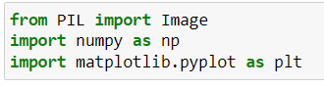**

* 1. **Load Data**

**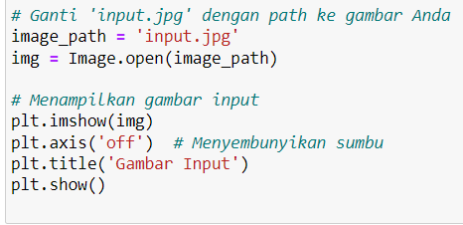**

|  |
| --- |

* 1. **Menampilkan dimensi array**

**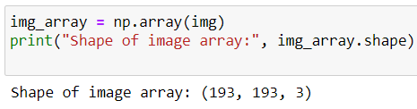**

|  |
| --- |

* 1. **Memeriksa apakah gambar dalam format RGB**

**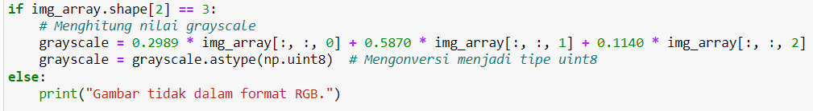**

|  |
| --- |

* 1. **Menyimpan gambar grayscale**

**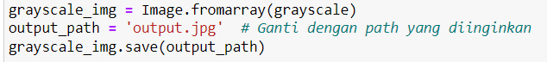**

|  |
| --- |

* 1. **Menampilkan gambar grayscale**

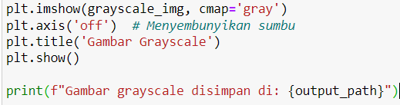

|  |
| --- |

* 1. **Ekstraksi Fitur: Histogram Grayscale**

**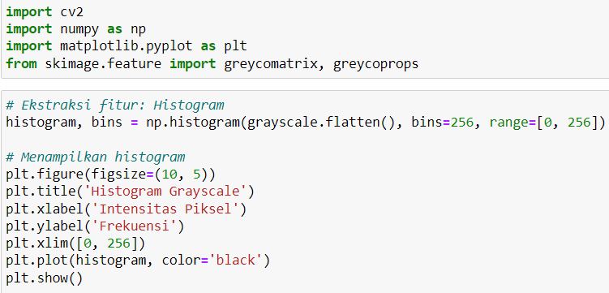**

|  |
| --- |

* 1. **Ekstraksi Fitur: Deteksi Tepi Menggunakan Canny**

**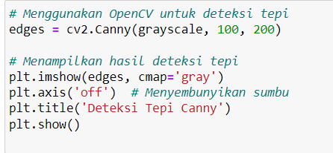**

|  |
| --- |

* 1. **Fitur Tekstur**

**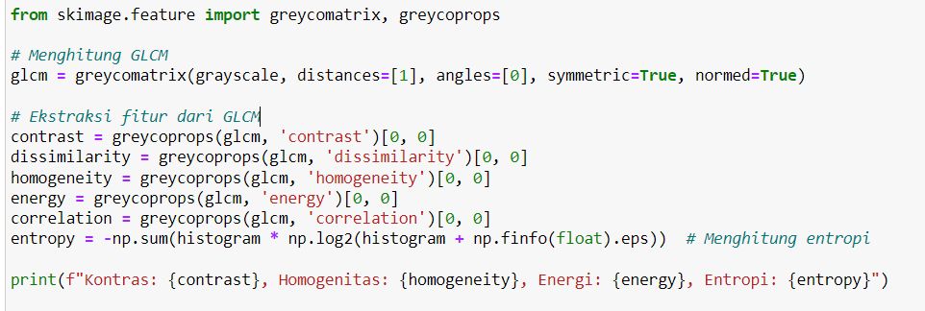**

|  |
| --- |

1. **Kesimpulan**
   1. Kita dapat mengetahui… (Tolong Isi lebih dari dua baris!)
2. **Tugas Kelas**
3. **Apa manfaat mempelajari pengolahan gambar/citra**

|  |
| --- |

1. **Cek List (✔)**

| **No** | **Elemen Kompetensi** | **Penyelesaian** | |
| --- | --- | --- | --- |
| **Selesai** | **Tidak Selesai** |
| **1.** | Latihan Pertama |  |  |
| **2.** | Tugas Kelas |  |  |

1. **Formulir Umpan Balik**

| **No** | **Elemen Kompetensi** | **Waktu Pengerjaan** | **Kriteria** |
| --- | --- | --- | --- |
| **1.** | Latihan Pertama | … Menit | … |
| **2.** | Tugas Kelas |  |  |

Keterangan:

1. Menarik
2. Baik
3. Cukup
4. Kurang

Penanggung Jawab Praktikum Kepala Lab. Praktikum

( ) ( )